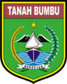


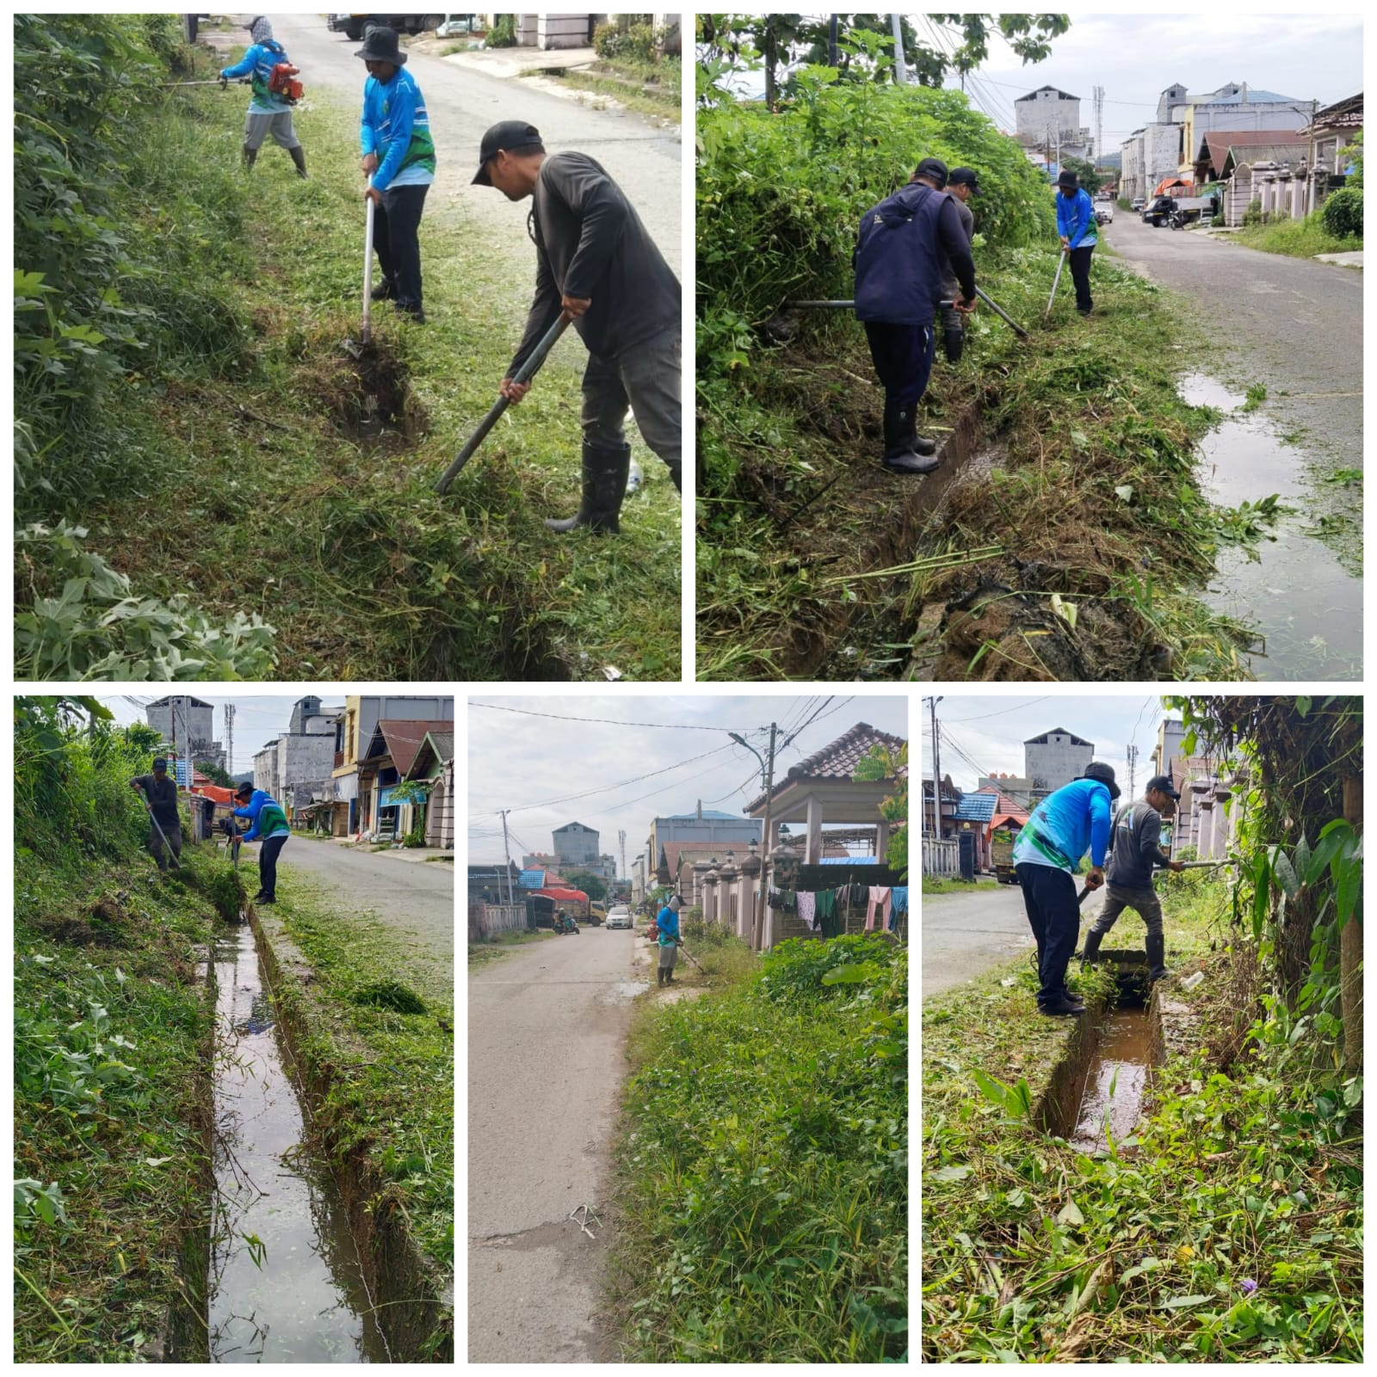

DISPERKIMTAN BerAksi Giat BRI (Bersih, Rapi dan Indah) Senin, 02 Februari 2026


